|  |
| --- |
| Fullstack Academy |
| ECOMMERCE APLIKÁCIA |
| Dokumentácia |

|  |
| --- |
| Adam Grík |

***ÚVOD***

Táto aplikácia bola vytvorená na účel implementácie záverečného projektu v rámci FullStack Academy v spoločnosti PosAm, spol. s.r.o..

Samotná implementácia projektu sa týka e-shopu na outdoorové pomôcky. Zákazník má možnosť si vybrať z niekoľkých produktov, rozdelených do niekoľkých kategórií. Následne si môže tento vybraný tovar objednať, a to vykonaním objednávky. Po vykonaní všetkých potrebných procesov systém uloží danú objednávku do systému.

Projekt bol vytvorený na dvoch hlavných technológiách a to Spring Boot pre backend a Angular pre frontend. Databáza projektu je riešená cez MySQL. V projekte sú využité aj ďalšie vedľajšie technológie a frameworky ako napr. Bootstrap, FontAwesone či Lombok.

***ANALÝZA***

## Požiadavky

* Zobrazenie produktov na hlavnej stránke podľa kategórií
* Zobrazenie produktov na hlavnej stránke na základe hľadaného kľúčového slova
* Zobrazenie detailu produktu
* Podpora stránkovania (voľba počtu zobrazených produktov)
* Pridanie produktu do košíka: z hlavnej stránky, z detailu produktu
* Zobrazenie obsahu košíka: pridávanie, odoberanie alebo zmazanie produktu v košíku
* Vyplnenie povinného formuláru pre objednávku: údaje o zákazníkovi, adresa doručenia atď.
* Vykonanie objednávky a uloženie objednávky do databázy

## Use cases

*Zobrazenie produktov podľa kategórie*

Účel: Zobrazenie produktov podľa kategórie

Používateľ: zákazník

Výstup: Systém zobrazí produkty na základe kategórie ktorú si používateľ zvolí.

Postup:

1. Používateľ klikne na danú kategóriu, ktorej produkty chce zobraziť
2. Systém zobrazí produkty tej kategórie, na ktorú používateľ klikol.

*Zobrazenie produktov podľa kľúčového slova*

Účel: Zobrazenie produktov podľa zadaného kľúčového slova

Používateľ: zákazník

Výstup: Systém zobrazí produkty na základe kľúčového slova, ktoré používateľ zadal

Postup:

1. Používateľ napíše kľúčové slovo do textového poľa na hľadanie.
2. Systém zobrazí všetky produkty, ktoré majú vo svojom názve hľadané kľúčové slovo

Alternatívy:

1a. Používateľ zadá také kľúčové slovo ktoré sa nenachádza v názve v žiadnom produkte

2a. Systém zobrazí hlášku, že neboli nájdené žiadne produkty

*Zobrazenie detailu produktu*

Účel: Zobrazenie detailného náhľadu produktu (obrázok, názov, cena, popis)

Používateľ: zákazník

Výstup: Systém zobrazí detailný náhľad produktu, na ktorý používateľ klikne

Postup:

1. Používateľ klikne na názov alebo na obrázok konkrétneho produktu, ktorý chce zobraziť
2. Systém zobrazí detailný náhľad konkrétneho produktu, na ktorý požívateľ klikol.

*Pridanie produktu do košíka*

Účel: Pridanie konkrétneho produktu do košíka

Používateľ: zákazník

Výstup: Systém pridá do košíka konkrétny produkt a aktualizuje ikonu s nákupným košíkom

Postup:

1. Používateľ klikne na hlavnej stránke pod konkrétnym produktom na tlačidlo Pridať do košíka
2. Systém pridá daný produkt do košíka
3. Systém aktualizuje celkovú cenu košíka a celkový počet položiek v košíku

Alternatívy:

1a. Používateľ najprv klikne na detailný náhľad a v tomto detailnom náhľade klikne na Pridať do košíka.

*Zobrazenie detailného náhľadu košíka*

Účel: Zobrazenie detailného náhľadu košíka (produkty v košíku, počet produktov, cena atď.)

Používateľ: zákazník

Výstup: Systém zobrazí detailný náhľad obsahu čo sa nachádza v košíku

Postup:

1. Používateľ klikne na ikonu nákupného košíka
2. Systém zobrazí všetky položky v košíku, celkovú cenu všetkých položiek v košíku, celkový počet všetkých položiek v košíku

Alternatívy:

2a. V košíku sa nebude nachádzať žiaden produkt, systém vypíše hlášku, že košík je prázdny

*Pridanie / odobranie produktu v košíku*

Účel: Zvýšenie alebo zníženie počtu konkrétnej položky v košíku

Používateľ: zákazník

Výstup: Systém pridá alebo odoberie(zmaže) konkrétny produkt v košíku

Postup:

1. Používateľ chce zvýšiť množstvo daného produktu v košíku, tak klikne na tlačidlo +(pridať)
2. Systém zvýši množstvo daného produktu v košíku, zvýši celkovú cenu košíka a zvýši celkový počet produktov v košíku
3. Používateľ chce znížiť množstvo daného produktu v košíku, tak klikne na tlačidlo –(odobrať)
4. Systém zníži množstvo daného produktu v košíku, zníži celkovú cenu košíka a zníži celkový počet produktov v košíku

Alternatívy:

3a. Používateľ má v košíku iba jednu entitu daného produktu, ktorý chce zmazať

3b. Systém vymaže daný produkt z košíka.

4a. Košík je po odobratí produktu prázdny, systém vypíše hlášku, že košík je prázdny.

*Zmazanie produktu v košíku*

Účel: Zmazanie konkrétneho produktu z košíka

Používateľ: zákazník

Výstup: Systém vymaže daný produkt z košíka.

Postup:

1. Používateľ klikne na tlačidlo Vymazať pri konkrétnom produkte, ktorý chce odstrániť z košíka.
2. Systém daný produkt odstráni z košíka.

Alternatívy:

2a. Daný produkt bol jediný v košíku, systém ho vymaže, a napíše hlášku, že košík je prázdny.

*Zobrazenie formuláru na dokončenie objednávky*

Účel: Pokračovanie v objednávke

Používateľ: zákazník

Výstup: Systém umožní používateľovi pokračovať v objednávke a zobrazí mu kontaktný formulár

Postup:

1. Používateľ klikne na Tlačidlo pokračovať v objednávke
2. Systém zobrazí kontaktný formulár pre používateľa na dokončenie objednávky

*Potvrdenie kontaktného formulára*

Účel: Ukončenie objednávky

Používateľ: zákazník

Výstup: Systém ukončí objednávku a uloží danú objednávku do databázy

Postup:

1. Používateľ vyplní všetky textové polia vo formulári správne a klikne na tlačidlo Objednať
2. Systém ukončí objednávku, uloží objednávku do databázy a zobrazí upozornenie že objednávka bola zaznamenaná.

Alternatívy:

1a. Používateľ nevyplní všetky políčka, alebo vyplní niektoré políčko nesprávne a klikne na tlačidlo objednať

2a. Systém neukončí objednávku, ale vypíše chybné hlášky pod každým konkrétnym políčkom

2b. Nastane neočakávaná chyba, a systém vypíše upozornenie že sa vyskytla chyba.

## Diagramy

*Databáza*

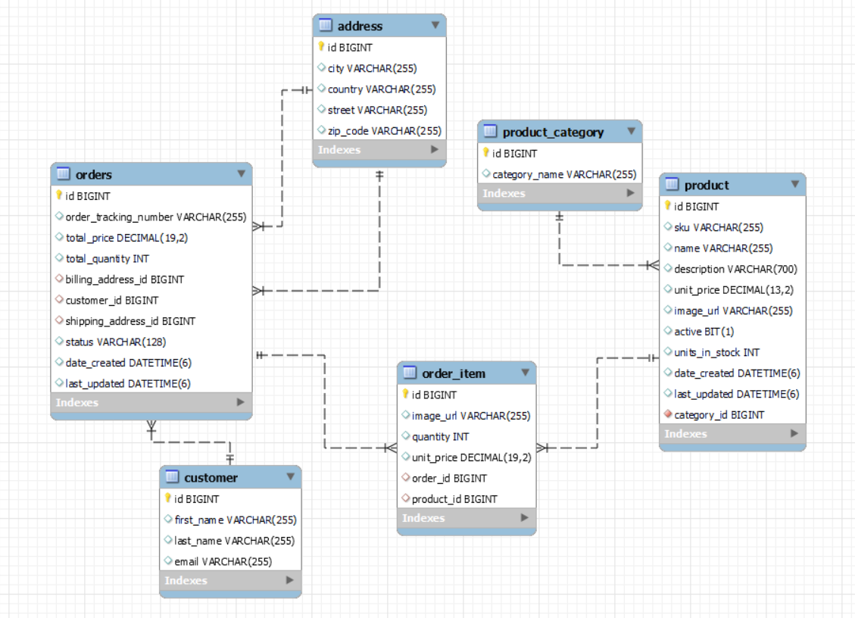

*Spring Boot aplikácia*

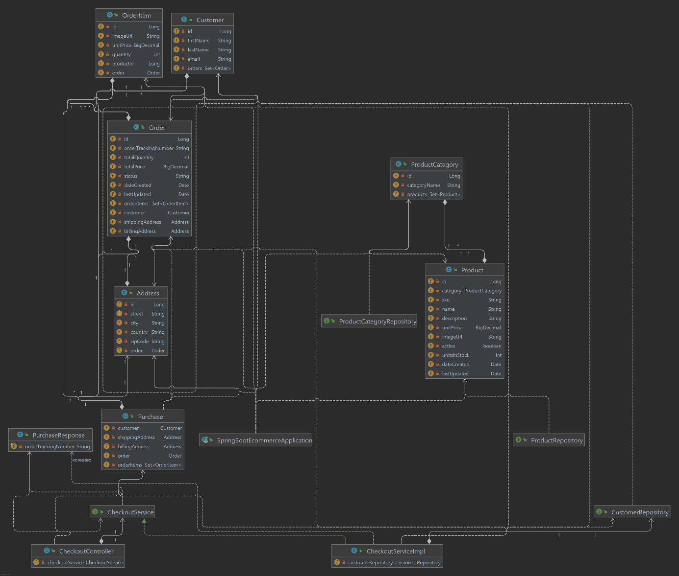

## Wireframe návrhy

*Hlavná stránka*

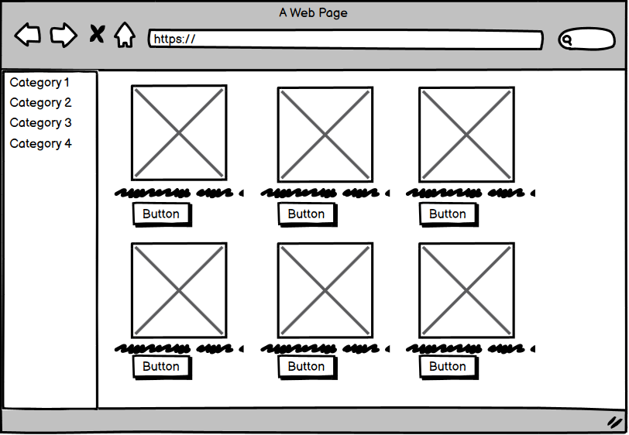

*Detail produktu*

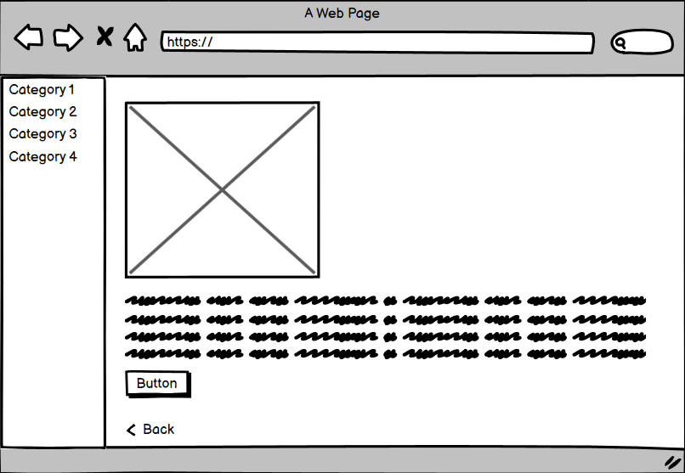

*Detail košíka*

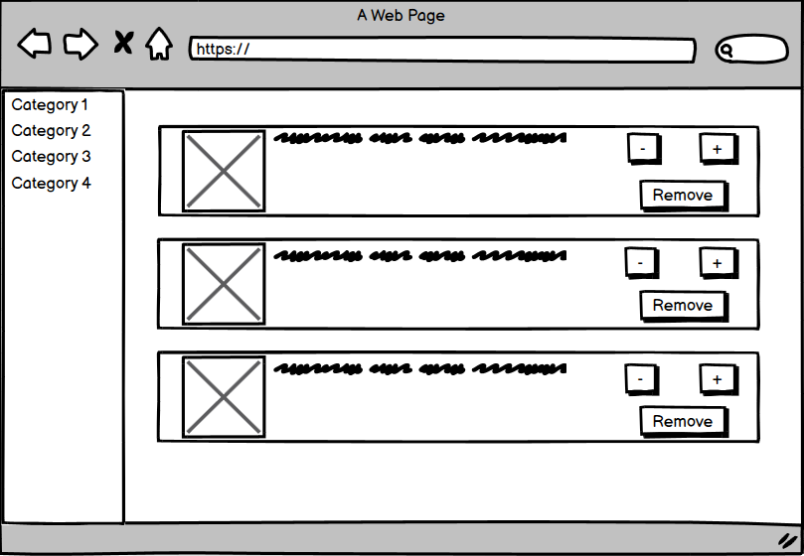

***PRIBLIŽNÝ IMPLEMENTAČNÝ POSTUP***

## Inicializovanie databázy

* Tabuľky: product, product-category

Obrázok, na ktorom je text

Automaticky generovaný popis Obrázok, na ktorom je text

Automaticky generovaný popis

Vytvorenie tabuliek v databáze pre produkty, a kategórie produktov.

Tabuľka product: id, sku (unikátne identifikačné číslo), name (názov produktu), descritpion(popis produktu), unit_price (cena), image_url(obrázok), active, units_in_stock (počet položiek na sklade), date_created, date_updated, category_id

Tabuľka product_category: id, category_name (názov kategórie)

## Inicializovanie Spring Boot aplikácie

* Inicializovanie Spring boot aplikácie pre backend
* Vytvorenie entít (product, product_category)
* Vytvorenie repozitárov
* Vzťah medzi product a product_category – ManyToOne, OneToMany

## Inicializovanie Angular projektu

* Vytvorenie componentov, ktoré sú prepojené so Spring Boot aplikáciou
* Vytvorenie componenty product-list, ktorá zobrazuje producty na hlavnej stránke
* Vytvorenie typescript classy product, bude obsahovať premenné také ako sú v databáze
* Vytvorenie service ProductService, ktorá bude volať REST APIs
* Vytvoriť REST klienta – HttpClient (HttpClientModule)
* Vytvorenie ProductList component, ktorá bude čítať údaje z ProductService

## HTML template

* Integrovať HTML template do app.component.html
* Pridanie CSS štýlov
* Vytvorenie product-list-grid-component.html
* Pridanie obrázkov produktov

## Zobraziť produkty podľa kategórie

* Angular Routing – aktualizuje iba sekciu stránky na základe danej linky
* Definovať Routes na zobrazenie produktov podľa category id +
* Pridanie Router do importov (na základe našich routes)
* Definovať router-outlet (RouterModule)
* Pridanie router-outlet do app.component.html
* Nastavenie RouterLinks na odovzdanie category_id do param (v menu sidebar)
* <a style="text-decoration: none;" routerLink="/category/1" routerLinkActive="active-link">Laná</a>
* Aktualizovať ProductListComponent, tak aby čítal id param
* currentCategoryId: number | undefined;
* *this*.currentCategoryId = Number(*this*.route.snapshot.paramMap.get('id'));
* Aktualizovať Spring Boot aplikáciu tak aby vracala produkty na základe category id
* Page*<*Product*>* findByCategoryId*(*@RequestParam*(*"id"*)* Long id, Pageable pageable*)*;
* Query metóda, (SELECT * FROM product where category_id = ?)
* Aktualizovať ProductService, tak aby volala novú URL na základe metódy vyššie
* getProductList(theCategoryId: number): Observable<Product[]> {
* *// need to build URL based on category id*
* *const* searchUrl = `${*this*.baseUrl}/search/findByCategoryId?id=${theCategoryId}`;
* *return* *this*.getProducts(searchUrl);
* }
* private getProducts(searchUrl: string): Observable<Product[]> {
* *return* *this*.httpClient.get<GetResponse>(searchUrl).pipe(
* map(response *=>* response._embedded.products)
* );
* }

## Hľadať produkty podľa názvu

* Aktualizovať Spring Boot aplikáciu tak aby vracal produkty na základe product name
* Page*<*Product*>* findByNameContaining*(*@RequestParam*(*"name"*)* String name, Pageable pageable*)*;
* Vytvoriť nový component search
* Pridať novú route pre hľadanie
* *// route for search by keyword*
* {path: 'search/:keyword', component: ProductListComponent}
* Pridať event binding
* Aktualizovať SearchComponent.html
* <input #myInput type="text" placeholder="Zadaj názov produktu..." class="au-input au-input-xl"
* (keyup.enter)="doSearch(myInput.value)" />
* <button (click)="doSearch(myInput.value)" class="au-btn-submit">
* Hľadať
* </button>
* Definovať metódu v SearchComponent.ts
* doSearch(value: string) {
* console.log(`value=${value}`);
* *this*.router.navigateByUrl(`/search/${value}`);
* }
* Aktualizovať ProductListComponent.ts
* *// normal view of products  by category*
* handleListProducts() {
* *// check if "id" parameter is available*
* *const* hasCategoryId: boolean = *this*.route.snapshot.paramMap.has('id');
* *if*(hasCategoryId) {
* *// read id paramameter*
* *// convert string into number*
* *this*.currentCategoryId = Number(*this*.route.snapshot.paramMap.get('id'));
* }
* *else* {
* *// not category id available .. dafault to category id 1*
* *this*.currentCategoryId = 1;
* }
* Aktualizovať metódu listProducts v ProductListComponent.ts
* *// assign results to the product arrray*
* listProducts() {
* *// if route has parameter keyword*
* *this*.searchMode = *this*.route.snapshot.paramMap.has('keyword');
* *if*(*this*.searchMode) {
* *this*.handleSearchProducts();
* }
* *else*{
* *this*.handleListProducts();
* }
* }
* Vytvoriť metódu handleSearchProducts
* Definovať metódu searchProducts v ProductService
* searchProducts(theKeyword: string): Observable<Product[]> {
* *// need to build URL based on keyword*
* *const* searchUrl = `${*this*.baseUrl}/search/findByNameContaining?name=${theKeyword}`;
* *return* *this*.getProducts(searchUrl);
* }
* private getProducts(searchUrl: string): Observable<Product[]> {
* *// map JSON data from Spring Data REST to Product Array*
* *return* *this*.httpClient.get<GetResponse>(searchUrl).pipe(
* map(response *=>* response._embedded.products)
* );
* }
* Aplikovanie podmienky ak nie je nájdený žiadny produkt
* *<!-- if products empty then display a message-->*
* <div *ngIf="products?.length == 0" class="alert alert-warning col-md-12" role="alert">
* Neboli nájdené žiadne produkty
* </div>

## Detailný náhľad produktu

* Vytvoriť novú component ProductDetails
* Pridať novú Route na základe product id
* *// route for view product details*
* {path: 'products/:id', component: ProductDetailsComponent},
* Pridať routerLink do productListComponent
* <a routerLink="/products/{{ tempProduct.id }}">
* *<!--routerLink="/products/{{ tempProduct.id }}"-->*
* <img src="{{ tempProduct.imageUrl }}" class="img-responsive">
* </a>
* Vytvoriť metódu v productDetailsComponent.ts, ktorá bude čítať dáta z productService
* handleProductDetails() {
* *// get the "id" param string, convert string to a number using the "+" symbol*
* *//const theProducts: number = +this.route.snapshot.paramMap.get('id');*
* *const* theProductId: number = Number(*this*.route.snapshot.paramMap.get('id'));
* *this*.productService.getProduct(theProductId).subscribe(
* data *=>* {
* *this*.product = data;
* }
* )
* }
* Vytvoriť novú metódu v ProductService getProduct, ktorá bude vracať objekt Product a JSON dáta konvertuje na Product objekt
* *// return observable Product*
* getProduct(theProductId: number): Observable<Product> {
* *// need to build URL based on product id*
* *const* productUrl = `${*this*.baseUrl}/${theProductId}`;
* *// map the JSON data from Spring Data REST to Product Array*
* *return* *this*.httpClient.get<Product>(productUrl);
* }
* Aktualizovať ProductDetailsComponent.html

## Pagination

* Inštalovať ng-boostrap , pridať NgbModuel do Imports
* Aktualizovať getResponse interface v ProductService, tak aby čítal z dáta z JSON pre pagination

*interface* GetResponse {

  _embedded: {

    products: Product[];

  }

  page: {

    size: number;

    totalElements: number;

    totalPages: number;

    number: number;

  }

}

* Vytvoriť novú metódu v ProductService, ktorá bude vytvárať ProductList na základe počtu zobrazených produktov
* getProductListPaginate(thePage: number,
* thePagesize: number,
* theCategoryId: number): Observable<GetResponse> {
* *// need to build URL based on category id, page, and size*
* *const* searchUrl = `${*this*.baseUrl}/search/findByCategoryId?id=${theCategoryId}` + `&page=${thePage}&size=${thePagesize}`;
* *return* *this*.httpClient.get<GetResponse>(searchUrl);
* }
* Aktualizovať ProductListComponent.ts

*// new properties for pagination*

  thePageNumber: number = 1;

  thePageSize: number = 5;

  theTotalElements: number = 0;

* Aktualizovať metódu handleListProducts v ProductListComponent.ts
* Vytvoriť novú metódu processResult()
* processResult() {
* *// map JSON data to the actual properties*
* *return* (data: { _embedded: { products: Product[]; }; page: { number: number; size: number; totalElements: number; }; }) *=>* {
* *this*.products = data._embedded.products;
* *this*.thePageNumber = data.page.number + 1;
* *this*.thePageSize = data.page.size;
* *this*.theTotalElements = data.page.totalElements;
* };
* Vytvoriť novú metódu v ProductService.ts
* searchProductsPaginate(thePage: number,
* thePagesize: number,
* theKeyword: string): Observable<GetResponse> {
* *// need to build URL based on keyword, page, and size*
* *const* searchUrl = `${*this*.baseUrl}/search/findByNameContaining?name=${theKeyword}` + `&page=${thePage}&size=${thePagesize}`;
* *return* *this*.httpClient.get<GetResponse>(searchUrl);
* }
* Vytvoriť novú metódu v ProductListComponent.ts
* *// view products by search*
* handleSearchProducts() {
* *const* theKeyword: string = *this*.route.snapshot.paramMap.get('keyword') || '{}';
* *// if we have a different keyword than previous*
* *//then set thePageNumber to 1*
* *if*(*this*.previousKeyword != theKeyword) {
* *this*.thePageNumber = 1;
* }
* *this*.previousKeyword = theKeyword;
* console.log(`keyword=${theKeyword}, thepagenumber=${*this*.thePageNumber}`);
* *// now search for the products using keyword*
* *this*.productService.searchProductsPaginate(*this*.thePageNumber - 1, *this*.thePageSize, theKeyword).subscribe(*this*.processResult());
* }

## Pridanie položiek do košíka n.1

* Vytvoriť novú component CartStatusComponent
* Vytvoriť HTML template pre CartStatusComponent (Font Awesome Icon)
* Pridanie “click handler” pre pridanie do košíka
* <button (click)="addToCart(tempProduct)" class="btn btn-primary btn-sm">Pridať do košíka</button>
* Pridať metódu addToCart() do ProductListComponent

addToCart(theProduct: Product) {

    console.log(`Adding to cart: ${theProduct.name}, ${theProduct.unitPrice}`);

*// TODO ... do real workk*

*const* theCartItem = new CartItem(theProduct);

*this*.cartService.addToCart(theCartItem);

  }

## Pridanie položiek do košíka n.2

* Vytvoriť triedu CartItem
* *export* *class* CartItem {
* id: string;
* name: string;
* imageUrl: string;
* unitPrice: number;
* quantity: number;
* Vytvoriť CartService.ts
* *export* *class* CartService {
* cartItems: CartItem[] = [];
* totalPrice: Subject<number> = new BehaviorSubject<number>(0);
* totalQuantity: Subject<number> = new BehaviorSubject<number>(0);
* Pridať metódu addToCart v CartService

addToCart(theCartItem: CartItem) {

*// check if we already have the item in our cart*

*let* alreadyExistsInCart: boolean = false;

*let* existingCartItem: CartItem = undefined;

*if* (*this*.cartItems.length > 0) {

*// find the item in the cart based on item id*

      existingCartItem = *this*.cartItems.find(tempCartItem *=>* tempCartItem.id === theCartItem.id);

*// check if we found it*

      alreadyExistsInCart = (existingCartItem != undefined);

    }

* Vytvoriť metódu computeCartTotals() v CartService
* computeCartTotals() {
* *let* totalPriceValue: number = 0;
* *let* totalQuantityValue: number = 0;
* *for* (*let* currentCartItem of *this*.cartItems) {
* totalPriceValue += currentCartItem.quantity * currentCartItem.unitPrice;
* totalQuantityValue += currentCartItem.quantity;
* }
* *// publish the new values ... all subscribers will receive the new data*
* *this*.totalPrice.next(totalPriceValue);
* *this*.totalQuantity.next(totalQuantityValue);
* *// log cart data just for debugging purposes*
* *this*.logCartData(totalPriceValue, totalQuantityValue);
* }
* Upraviť metódu addToCart() v ProductListComponent,

*const* theCartItem = new CartItem(theProduct);

*this*.cartService.addToCart(theCartItem);

* Upraviť CartStatusComponent, tak aby čítala údaje z CartService
* updateCartStatus() {
* *// subscribe to the cart totalPrice*
* *this*.cartService.totalPrice.subscribe(
* data *=>* *this*.totalPrice = data
* );
* *// subscribe to the cart totalQuantity*
* *this*.cartService.totalQuantity.subscribe(
* data *=>* *this*.totalQuantity = data
* );
* }
* Aktualizovať CartStatusComponent.html, tak aby zobrazil celkovú cenu a celkový počet položiek

## Pridanie položky do košíka z detailného náhľadu produktu

* Pridanie “click handler” pre pridanie do košíka v ProductDetailsComponent
* Vytvorenie metódy addToCart() v ProductDetailsComponent
* addToCart() {
* console.log(`Adding to cart: ${*this*.product.name}, ${*this*.product.unitPrice}`);
* *const* theCartItem = new CartItem(*this*.product);
* *this*.cartService.addToCart(theCartItem);
* }

## Detailný náhľad produktov v košíku

* Vytvoriť novú component CartDetailsComponent
* Pridať novú route pre CartDetailsComponent
* {path: 'cart-details', component: CartDetailsComponent},
* Pridať routerLink do v CartStatusComponent.html
* Vytvoriť novú metódu listCartDetails() v CartDetailsComponent
* listCartDetails() {
* *// get a handle to the cart items*
* *this*.cartItems = *this*.cartService.cartItems;
* *// subscribe to the cart totalPrice*
* *this*.cartService.totalPrice.subscribe(
* data *=>* *this*.totalPrice = data
* );
* *// subscribe to the cart totalQuantity*
* *this*.cartService.totalQuantity.subscribe(
* data *=>* *this*.totalQuantity = data
* );
* *// compute cart total price and quantity*
* *this*.cartService.computeCartTotals();
* }
* Vytvoriť HTML template pre CartDetailsComponent.html
* Pridať “increment”, “decrement” a “remove” button do CartDetailsComponent.html (FontAwesome icon)
* Vytvoriť metódu incrementQuantity() v CartDetailsComponent
* incrementQuantity(theCartItem: CartItem) {
* *this*.cartService.addToCart(theCartItem);
* }
* Vytvoriť novú metódy decrementQuantity() a remove() v CartDetailsComponent
* decrementQuantity(theCartItem: CartItem) {
* *this*.cartService.decrementQuantity(theCartItem);
* }
* remove(theCartItem: CartItem) {
* *this*.cartService.remove(theCartItem);
* }
* Vytvoriť metódu decrementQuantity() v CartService
* decrementQuantity(theCartItem: CartItem) {
* theCartItem.quantity--;
* *if*(theCartItem.quantity === 0) {
* *this*.remove(theCartItem);
* }
* *else*{
* *this*.computeCartTotals();
* }
* }
* Vytvoriť metódu remove() v CartService
* remove(theCartItem: CartItem) {
* *// get index of item in the array*
* *const* itemIndex = *this*.cartItems.findIndex(tempCartItem *=>* tempCartItem.id === theCartItem.id);
* *// if found, remove the item from the array at the given index*
* *if*(itemIndex > -1) {
* *this*.cartItems.splice(itemIndex, 1);
* *this*.computeCartTotals();
* }
* }

## Formulár pre objednávku

* Vytvoriť CheckoutComponent
* Pridať novú route pre CheckoutComponent
* {path: 'checkout', component: CheckoutComponent},
* Vytvoriť nový “button” , pre pokračovanie v objednávke
* <p><a routerLink="/checkout" class="btn btn-primary">Pokračovať v objednávke</a></p>
* Vytvoriť FormGroups pre formuláre v CheckoutComponent.ts
* Vytvoriť metódu onSubmit() v CheckoutComponent.ts – zatiaľ len console.log
* Vytvoriť HTML template, v CheckoutComponent.html
* Pridať “event handler” pre metódu onSubmit() v CheckoutComponent.html

## Ošetrenie dátumov expirácie kreditnej karty

* Vytvoriť DatesFormService
* Pridať metódy do DatesFormService
* Upraviť CheckoutComponent.ts, tak aby čítala údaje z DatesFormService
* *const* startMonth: number = new Date().getMonth() + 1;
* console.log("startMonth:" + startMonth);
* *this*.DatesFormService.getCreditCardMonths(startMonth).subscribe(
* data *=>* {
* console.log("Retrieved credit card months: " + JSON.stringify(data));
* *this*.creditCardMonths = data;
* }
* );
* *// populate credit card years*
* *this*.DatesFormService.getCreditCardYears().subscribe(
* data *=>* {
* console.log("Retrieved credit card years: " + JSON.stringify(data));
* *this*.creditCardYears = data;
* }
* )
* Pridať polia rokov a mesiacov do CheckoutComponent.html
* Pridať “event binding” do CheckoutComponent.ts
* <select formControlName="expirationYear" (change)="handleMonthsAndYears()">
* Vytvoriť handleMonthsAndYears() v CheckouComponent.ts
* handleMonthsAndYears() {
* *const* creditCardFormGroup = *this*.checkoutFormGroup.get('creditCard');
* *const* currentYear: number = new Date().getFullYear();
* *const* selectedYear: number = Number(creditCardFormGroup.value.expirationYear);
* *// if the current year eqauls the selected year, then start with the current month*
* *let* startMonth: number;
* *if*(currentYear === selectedYear) {
* startMonth = new Date().getMonth() + 1;
* }
* *else* {
* startMonth = 1;
* }
* *this*.DatesFormService.getCreditCardMonths(startMonth).subscribe(
* data *=>* {
* console.log("Retrieved credit card months: " + JSON.stringify(data));
* *this*.creditCardMonths = data;
* }
* )
* }

## Validácia objednávkového formulára

* Požiadavky: všetky políčka musia byť povinné, email adresa musí mať správny formát, číslo kreditnej karty musí obsahovať 16 čísel, bezpečnostný kód kreditnej karty musí obsahovať 3 čísla
* Špecifikovať pravidlá pre validáciu v CheckoutComponent.ts
* customer: *this*.formBuilder.group({
* firstName: new FormControl('', [Validators.required, Validators.minLength(2), MyOwnValidators.notOnlyWhitespace]),
* lastName: new FormControl('', [Validators.required, Validators.minLength(2), MyOwnValidators.notOnlyWhitespace]),
* email: new FormControl('', [Validators.required, Validators.pattern('^[a-z0-9._%+-]+@[a-z0-9.-]+\\.[a-z]{2,4}$')])
* }),
* Vytvorenie “getterov” kvôli získaniu prístupu v FormControl
* *get* firstName() { *return* *this*.checkoutFormGroup.get('customer.firstName'); }
* *get* lastName() { *return* *this*.checkoutFormGroup.get('customer.lastName'); }
* *get* email() { *return* *this*.checkoutFormGroup.get('customer.email'); }
* Pridanie error správ do HTML v CheckoutComponent.html
* <div *ngIf="firstName.invalid && (firstName.dirty || firstName.touched)"
* class="alert alert-danger mt-1">
* <div *ngIf="firstName.errors.required || firstName.errors.notOnlyWhitespace">
* Toto políčko je povinné
* </div>
* <div *ngIf="firstName.errors.minlength">
* Toto políčko musí obsahovať minimálne 2 znaky
* </div>
* </div>
* Pridať “event handler” na kontrolu validácie v metóde onSubmit() v CheckoutComponent.ts
* onSubmit() {
* console.log("HAndling the submit button");
* *if*(*this*.checkoutFormGroup.invalid) {
* *this*.checkoutFormGroup.markAllAsTouched();
* *return*;
* }

## Vytvorenie vlastnej validácie

* Ošetrenie prípad ak užívateľ napíše iba voľné miesto
* Vytvoriť novú triedu MyOwnValidator
* Vytvorenie metódy v MyOwnValidators.ts, ktorá zistí či daný formulár obsahuje alebo neobsahuje iba prázdne miesta
* static notOnlyWhitespace(control: FormControl): ValidationErrors {
* *// check if string only contains whitespace*
* *if*((control.value != null) && (control.value.trim().length === 0)) {
* *// invalid, return error object*
* *return* {'notOnlyWhitespace': true};
* }
* *else* {
* *// valid, return null*
* *return* null;
* }
* }

## Zhrnutie objednávky

* Vytvoriť novú metódu reviewCartDetails() v CheckoutComponent.ts
* reviewCartDetails() {
* *// subscribe to cartService.totalQuantity*
* *this*.cartService.totalQuantity.subscribe(
* totalQuantity *=>* *this*.totalQuantity = totalQuantity
* );
* *// subscribe to cartService.totalPrice*
* *this*.cartService.totalPrice.subscribe(
* totalPrice *=>* *this*.totalPrice = totalPrice
* );
* }
* Zmeniť Subject na BehaviorSubject v CartService.ts

## Uloženie objednávky do databázy – Back end

* Vytvoriť skript do databázy
* Vytvoriť entity tabuliek v Spring Boot aplikácií
* Vytvoriť “data transfer” objekty – Purchase, PurchaseResponse
* Vytvoriť CustomerRepository
* Vytvoriť CheckoutService
* Vytvoriť novú triedu CheckoutServiceImpl
* Vytvoriť novú metódu generateOrderTrackingNumber() v CheckouServiceImpl. Ktorá bude generovať unikátne číslo objednávky
* Vytvoriť metódu placeOrder() v CheckouServiceImpl

## Uloženie objednávky do databázy – Front end

* Vytvoriť základné triedy: Customer, Order, OrderItem, Adress, Purchase
* Vytvoriť service CheckoutService
* Aktualizovať metódu onSubmit() v ChekoutComponent.ts